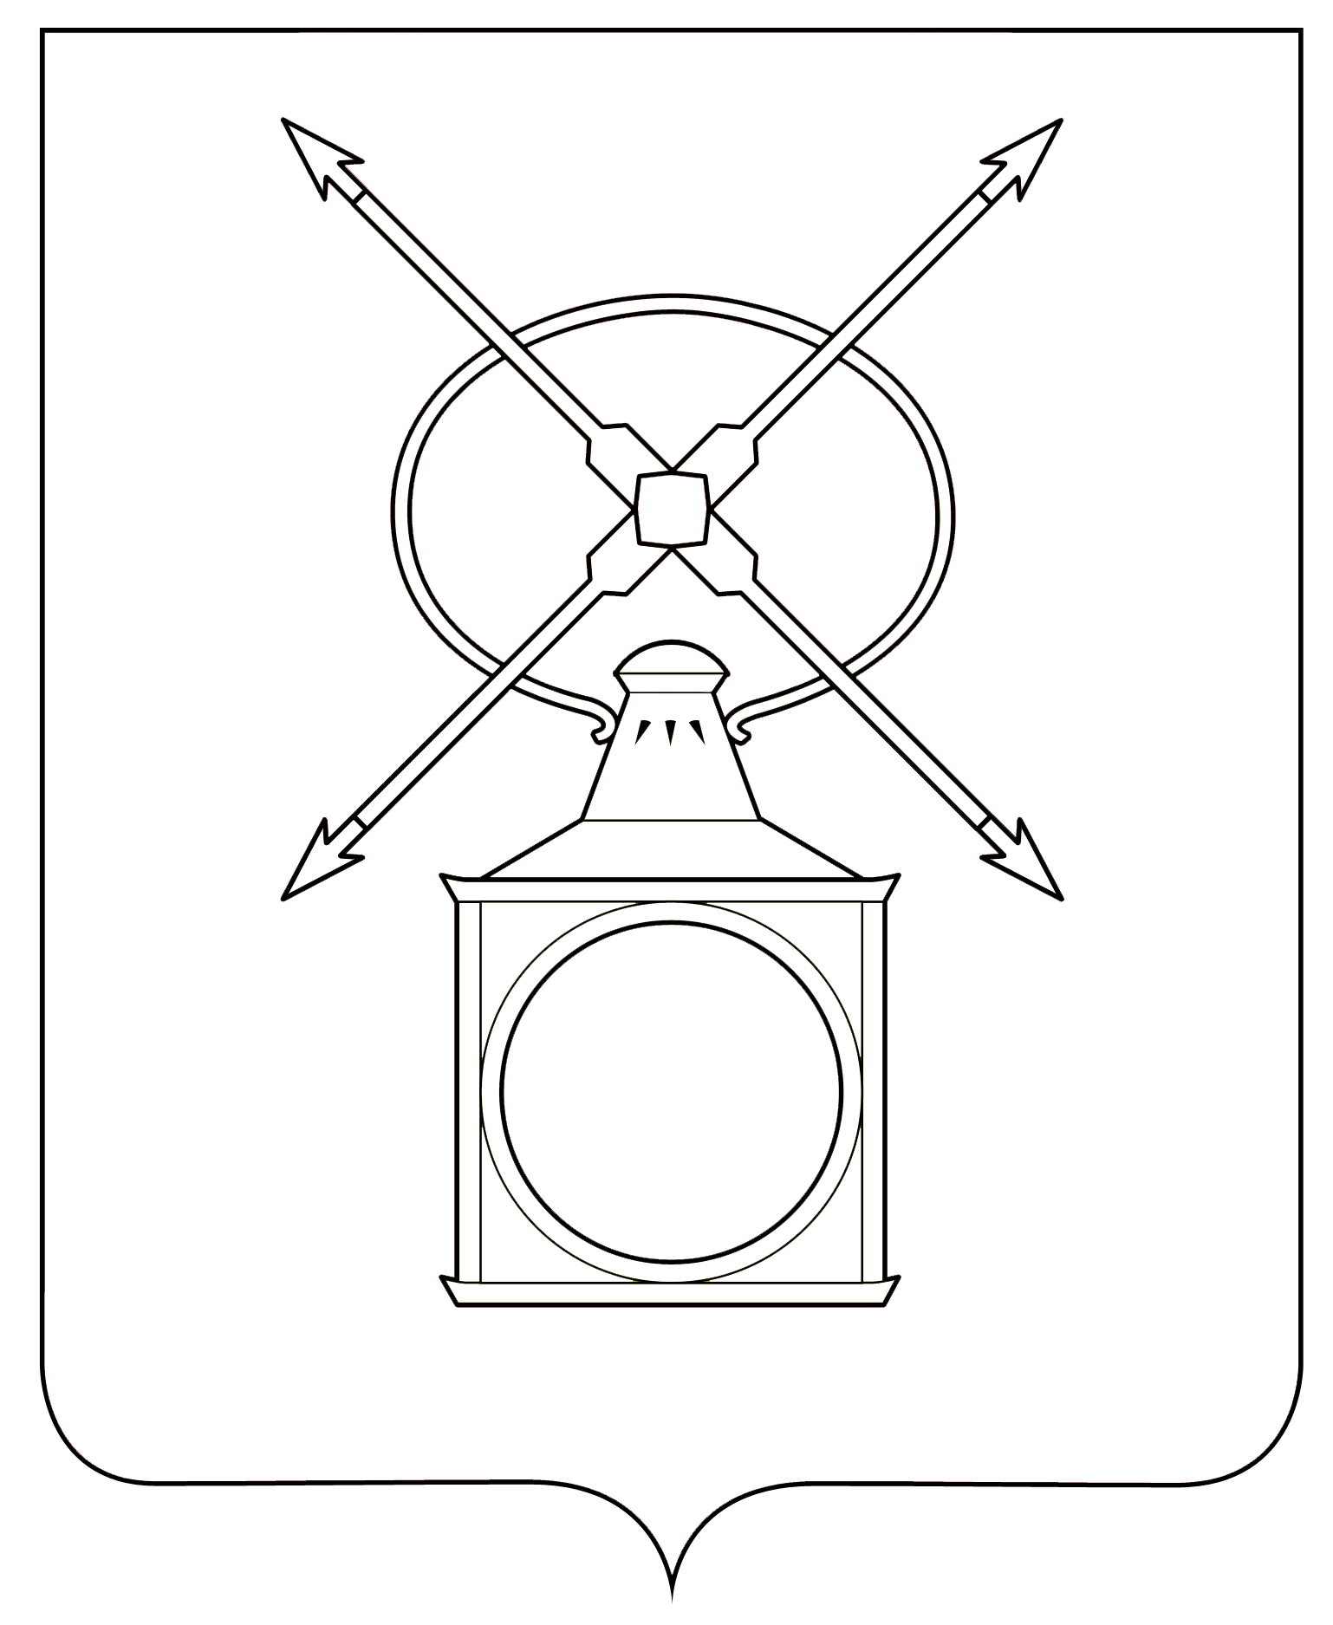

АДМИНИСТРАЦИЯ
ГОРОДСКОГО ПОСЕЛЕНИЯ РУЗАЕВКА
РУЗАЕВСКОГО МУНИЦИПАЛЬНОГО РАЙОНА
РЕСПУБЛИКИ МОРДОВИЯ

П О С Т А Н О В Л Е Н И Е

от 30.05.2024 года № 1319

г. Рузаевка

Об утверждении документации по планировке территории по объекту: «Комплексное развитие территории, ограниченной улицами К. Маркса, Ухтомского, Ленина, Паровозная в г. Рузаевка»

В соответствии с Федеральным законом от 6 октября 2003 года № 131-ФЗ «Об общих принципах организации местного самоуправления в Российской Федерации», со статьями 45, 46 Градостроительного кодекса Российской Федерации, с учетом протокола публичных слушаний по проекту межевания территории, проведенных 24 мая 2024 года, принимая во внимание заключение о результатах публичных слушаний от 27 мая 2024 года, иных прилагаемых документов, администрация городского поселения Рузаевка Рузаевского муниципального района Республики Мордовия

п о с т а н о в л я е т:

1. Утвердить документацию по планировке территории по объекту: «Комплексное развитие территории, ограниченной улицами К. Маркса, Ухтомского, Ленина, Паровозная в г. Рузаевка», согласно приложению.
2. Контроль за исполнением настоящего постановления возложить на заместителя начальника отдела архитектуры и градостроительства администрации городского поселения Рузаевка.
3. Настоящее постановление вступает в силу после дня официального опубликования на официальном сайте органов местного самоуправления городского поселения Рузаевка Рузаевского муниципального района Республики Мордовия в сети Интернет по адресу: https://ruzaevka-gp.gosuslugi.ru

Первый заместитель Главы
администрации по вопросам
архитектуры и градостроительства Н.П. Матюшкина

Приложение
к постановлению администрации
городского поселения Рузаевка
от 30 мая 2024 года № 1319

Состав
документации по планировке территории по объекту: «Комплексное развитие территории, ограниченной улицами К. Маркса, Ухтомского, Ленина, Паровозная в г. Рузаевка»

№ п/п | Наименование документа
 | Основная часть проекта межевания территории
1. | Текстовые материалы
2. | Графические материалы
2.1. | Схема расположения территории межевания, М 1:1000
2.2. | Чертеж межевания территории, М 1:200
 | Характеристики образуемых земельных участков
 | Каталог координат образуемых земельных участков
 | Каталог координат характерных точек сведений о границах территории

